KAPITEL 1  Allmänna begrepp |  | CHAPTER1  Common concepts
Rubrik |  | Heading | Page  Sida
Introduktion | Introduction |  |  | 01-02
Materia |  | Matter | 01-04
Tid | Time |  |  | 01-14
Distans | Distans |  |  | 01-11
Hastighet |  | Velocity | 01-17
Acceleration//Retardation |  | Acceleration/Retardation | 01-19
Kraft |  | Force | 01-22
Impuls |  | Impulse | 01-27
En matematisk analys av begreppet kraft |  | A mathematical analysis of the concept of force | 01-29
Newtons andra kraftlag |  | Newton’s law of force | 01-39
Acceleration |  | Acceleration | 01-40
Energi |  | Energy | 01-44
Rörelseenergi |  | Kinetic energy | 01-48
Potentiell energi |  | Potential energy | 01-40
Rörelsemängd (impuls) |  | Momentum (mass impulse) | 01-48
Bevarandeöagar för massa och energi |  | Preserving laws for mass and energy | 01-49
Stöt mellan massor |  | Impact between bodies | 01-50
Ytterligare begrepp |  | Some furter concepts | 01-54
Yta, area |  | Surface, area | 01-55
Volym |  | Volume | 01-55
Massatäthet, densitet |  | Mass density | 01-56
Tryck |  | Pressure | 01-57
Effekt |  | Power | 01-57
Impuls moment |  | Impulse momentum | 01-57
Kraftmoment |  | Force momentum | 01-58
Rörelsemängd eller Impulsmoment |  | Movement, or Impulse momentum | 01-58
Frekvens |  | Frequency | 01-59
Våglängd |  | Wavelength | 01-59
Vinkelfrekvens |  | Angular frequency | 01-61
Flödande materia |  | Flowing matter | 01-61
Flöde med användning av vektor notation |  | Flowing process using vector notation | 01-64
Vektor notationer |  | Vector notations | 01-64
Temperatur |  | Temperature | 01-66
Kraft för roterande rörelser |  | Force for rotation movements | 01-73

INTRODUKTION  Vad är materia, varifrån kommer allt som omger oss, finns det en övergripande tanke bakom skapelsen eller är det naturens egen inneboende kraft och dess strävan efter ordning som styr naturen?  Frågor av detta slag tillsammans med många andra närliggande spörsmål av existensiell natur, livet och livets mening osv, har alltid sysselsatt den mänskliga tanken. Religion och filosofi har tagit hand om dessa problem och gett människor svar på deras djupa frågor.  Då Galileo, Kepler, Newton m.fl stora män trädde in på scenen infördes ett nytt och rationellt sätt att tänka. Därmed bröts religionens och kyrkans makt över människorna och en ny och fruktbar era i mänsklighetens historia påbörjades.  Newton införde en sträng deterministisk ordning i naturen , omfattande en stark koppling mellan orsak och verkan i fysikaliska skeenden. Detta synsätt hade en stark ställning åtskilliga hundra år efter honom.  Föreställningar fanns, att om man bara tillräckligt väl kände till ingångsvillkoren för ett system, skulle dess historia i all framtid kunna förutsägas. Ur rent teoretisk utgångspunkt är detta också sannt, dock har de visat sig att naturen ej är så exakt som teorin kräver. Små fluktuationer ger på sikt ett relativt snabbt upphov till helt andra tillstånd än förväntat.  Insikten om att naturen ej så väl kan sig bestämmas har så småningom förändrat en stor del av vetenskapens sätt att hantera verkliga problem och man har därför idag i stor utsträckning tagit avstånd från Newtons helt deterministiska världsåskådning.  Resultatet av detta nya sätt att tänka kan sammanfattas i den s.k. moderna fysiken, som framför allt grundar sig på kvantumteori och relativitetsteori.  Tyvärr har det visat sig, att dessa teorier inte tillfört de insikter som man från början hade hoppats på. Istället för en tro på en helt deterministisk världsordning har pendeln svängt över till ett motsatt läge där man mer eller mindre åsidosatt logik och sunt förnuft. De flesta frågor av elementärt grundläggande natur står därför fortfarande kvar som obesvarade. Man kan därför idag tala om den teorietiska fysikens kris, där man desperat söker efter de grundläggande principer varmed man skulle kunna skapa en enhetlig fysikalisk teori. Misslyckandet framstår idag som helt uppenbart.  MATERIA  Med ”materia” avses vanligtvis den beröringsbara och med våra sinnen förnimbara ”substans” varav vår värld tillsammans med oss själva tycks vara sammansatt.  Innehållet av ”materia” i en ”solid” kropp” kan inte mätas direkt, enbart på indirekt väg genom de krafter som uppstår exempelvis då man förändrar en kropps rörelsetillstånd eller genom den kraft som en materiell kropp påverkas av i ett gravitatationsfält.  Begreppet ”massa” är den uppmätta mängden ”substans” i ett föremål, där massa är någonting som har annorlunda egenskaper än den till synes tomma rymd det befinner sig i. Massabegreppet användes av Newton som förstod att massa trots sin metafysiska natur var en nödvändig egenskap för att kunna beskriva naturen och även att kunna utföra meningsfulla beräkningar. Begreppet massa har synonymer i ”substans”, ”stoff”, ”materia” osv. Så länge mera enkla definitioner saknas måste dessa begrepp tillsvidare användas.  Materia är den fysikaliska företeelse som kanske är svårast av allt i naturen att i grunden förstå eller beskriva. Vårt förstånd och vår kunskap vill inte riktigt räcka till för att kunna fatta och förstå hur naturen har kunnat frambringa något så märklig och mystiskt som materia egentligen är, ”detta något” som uppfyller Universum och ger det form, mening och innehåll.  Vi kan känna och förnimma materia med våra sinnen men ändå inte förstå dess sanna väsen och innebörd. Vi uppfattar materia vanligtvis som något hårt och obändigt, men då vi skrapar på dess yta finner vi att detta obändiga ändock till största delen utgöres av tomrum, dvs kanske ingenting.  Genom fysikaliska experiment hade man så småningom mer och mer lyckats skaffa sig djupare kunskaper om materiens innersta natur. Detta hade bl.a skett genom att man sönderdelat materia i allt mindre från varandra avskiljbara delar. Redan de antika filosoferna spekulerade och föreställde sig tanken att materia kunde sönderdelas till en minsta odelbar enhet. Att denna tanke till stor del var riktigt kunde emellertid inte bekräftas förrän kemisterna så småningom upptäckte, att vissa ämnen hade en förmåga att alltid förena sig i bestämda proportioner.  Av detta drog man slutsatsen, att materien innehöll delar som var för sig innehöll ämnets elementära egenskaper. Detta blev det första egentliga indiciet på att atomen verkligen existerade.  I början av förra århundradet upptäckte Ernest Rutherford att atomen hade en liten men kompakt kärna, omgiven av ett skal av elektroner. Materien fanns sålunda samlad inom en relativt liten begränsad volym, det mesta syntes för övrigt vara tomrum.  Annan forskning upptäckte så småningom, att även atomkärnan och atomens skal kunde uppdelas i mindre delar, s.k. elementära partiklar. Idag känner man till en hel flora av sådana s.k. ”elementära partiklar”. Misstanke finns emellertid, att denna fauna av partiklar även i sin tur består av mindre beståndsdelar, kanske av en gemensam byggsten.  Även om så är fallet skulle ändock den eviga frågan kvarstå, vad egentligen materia består av . Att förmoda är därför, att vi aldrig kommer att få något fullständigt svar på denna fundamentla fråga.  En av fysikens mest tillförlitliga lagar tycks vara att materia och energi ej kan förstöras, de uppträder endast i olika skepnader. Ur detta skulle man också kunna dra den omvända slutsatsen att materia och energi ej heller kan skapas, vilket då skulle innebära att materia är naturens eviga och naturliga tillstånd.  Med denna osäkerhet om vad materia är måste vi sannolikt istället ställa frågan HUR MATERIA ÄR eller HUR MATERIA BETER SIG, dvs söka finna de enkla samband och lagar varav naturen, innehållande materia, styrs av och påverkar materien på en mera komplex nivå.  Framför allt kännetecknas materia av två speciella egenskaper som tycks vara allmängiltiga, det är motstånd mot rörelseförändring (masströghet) och påverkan av gravitationella krafter..  Orsaken till båda dessa effekter är fortfarande höljt i dunkel och är inte på något sätt förklarade av den moderna fysikens teorier.  Om materien, som en tankelek , skulle sönderdelas till gränsen av sin minsta beståndsdel, skulle frågan ändock uppstå huruvida denna minsta enhet skulle uppvisa de egenskaper som kännetecknar ”vanlig materia”, såsom exempelvis masströghet, påverkan av gravitation, påverkan av magnetiska och elektriska krafter.  Det kan mycket väl vara så, att de allmänna egenskaper som tycks känneteckna ”vanligt materia” ej gäller för dessa grundläggande entiteter.  Sålunda, i den teori som här presenteras är egenskaper på makroskopisk nivå av materien ej tillämpliga på en tänkt absolut elementär entitet av materien, masströghet och gravitation är en manifestation av kollektiv samverkan mellan fundamentala entiteter inblandade.  Sålunda kan dessa entiter ej växelverka med varandra genom gravitation, elektriska eller magnetiska fält eller annan form av känd växelverkan. Ej heller uppvisar dessa entiteter fenomenet masströghet.  Den tänkbara möjligheten för växelverkan är direkt stöt eller beröring ungefär så som partiklar i en gas växelverkar med varandra.  Detta synsätt skall ligga till grund för härledning av bl.a Newtons andra kraftlag, som är den universella lag varpå alla kända fysikaliska lagar är grundade. | INTRODUCTION  What is matter, where does everything come from, do it exists a supernatural thought hidden behind the creation or is it the nature’s own inherent force and laws striving for order which rules nature?  Questions of this kind together with a lot of other closed allied things of existential nature, the life and the meaning of life etc., in all the times have engaged the human thought. Religion and philosophy have taken charge of these problems, giving peoples answers on these deep questions.  When Galileo, Keeper, Newton and other great men entered the scene, a new and rational way of thinking was introduced. By that the power of church and religion was broken and a new productive era in the history of mankind was initiated.  Newton introduced a strict deterministic order of thinking, containing a strong coupling between cause and effect in physical events. That approach had a powerful position several hundreds of years after him.  There were ideas that if the initial conditions of a system were enough well known, its complete future history for all time could be predicted. Seen from a pure theoretical point of view that was true, but nature never could be so exact as the theory demanded. Small fluctuations rapidly give rise to completely different outputs as awaited.  The insight that things in nature not were so easy to determine, to a great extent changed the way of handling physical problems. Of that reason one have to a great extent taken exception of Newton’s deterministic ideology of the world.  The results of this new way of thinking can be summarized in the ideas of the “modern physics”, above all founded on quantum theory and relativity theory.  Unfortunately, all these theories have not contributed to those deep insights that from the beginning were expected. Instead of a blind faith on a deterministic order of things, the pendulum has turned over to the opposite position were more or less logic and common sense have been put aside. Of that reason, most questions of basic, fundamental nature are still being un-answered, and today we therefore can talk about the crisis in the modern physics where one desperately are searching for those basic fundamental principles by which nature in a uniting way would be described.  MATTER  With “matter” we mean this touchable and perceptible “substance” by which our world, together with our own bodies seems to be composed of.  The amount of matter contained in a “solid body” cannot be measured directly, just indirectly by for instance these forces that are created when a body changes its moving state or when the same body is actuated by a gravitational force field.  The concept of mass is the measured amount of “substance” in an object, where “mass” is something having different properties as compared with the seemingly empty space surrounding it. The mass concept was used by Newton who understood that mass, in spite of its strongly metaphysical nature, was something useful and a necessary property of nature, and a necessary concept of matter for making a meaningful description of it possible. As long no else basic definitions exist, these concepts have to be used.  Perhaps matter is that physical phenomenon in nature being most hard to grasp, describe or understand. Our intellectual ability and knowledge’s have difficulties to understand how nature has brought forth such a remarkable and mysterious substance which matter is, that “something” which fills up the “empty space”, the Universe, giving it form, content and meaning.  We can feel and be sensible of the presence of matter by or senses, yet not understand its true essence and meaning. Commonly we apprehend matter as something hard and intractable, but when scratching on its surface we find that matter to its greatest part consists of empty space, which means, nothing.  By aid of physical experiments, physicists gradually more and more have succeeded to get deeper knowledge’s of the inherent nature of matter. That has been done by an ever dividing matter in smaller and smaller pieces. Already the ancient philosophers were speculating in this direction, imaging that matter could be divided into ever and ever smaller units forever. In spite of the fact that this idea in its most part was correct, it was not confirmed until the chemists gradually discovered that substances had the ability to combine in discrete proportions.  Of that the correct conclusions were drawn that matter contained parts that separately included the substance’s all basic properties. That was the initial indication of the existence of the atom.  In the beginning of our century, Ernest Rutherford discovered that the atom had a small but compact core, surrounded by a shell. Hence, matter in the atom was concentred in a relatively small volume; the rest of it seemed to be purely empty space.  Other research gradually discovered that even the atom and the content of the atomic shell would be able to be divided into smaller pieces, so named “elementary particles”. Today a whole spectrum of such particles are known, but there are suspicions that this fauna in turn consist of still smaller entities., maybe a common elementary building block.  Even if we found such a least fundamental part of matter, the eternal question would remain, what basically matter is. As a qualified guess, we never can get any complete answer of that fundamental question.  One of the physics most reliable laws seems to be that matter and energy not can be destroyed, just appearing in different shapes. Perhaps, from that we also can draw the opposite conclusion, that matter and energy not either can be created, meaning that matter and energy are the natural and eternal state of nature.  With this uncertainty as a base, we likely instead may ask HOW MATTER IS or HOW MATTER BEHAVE, which means, trying to find those elementary relations and laws that control and rule the nature containing matter on a more complex and fundamental level.  Matter is characterized by mainly two special properties of very universal and common nature, that are resistance against movement change (inertia), and the influence by gravitational forces.  The reason of these effects still are wrapped in obscurity, and have in no way been explained or fully investigated by modern theories.  If matter, as a thought experiment, would be broken up to the limits of its smallest elements, the question still would remain un-answered whether these fundamental units still would show up properties as shown up by common matter, as for instance inertial forces, forces by gravitation, electrical forces and magnetic forces  Perhaps it will be so that all properties that we know from “common matter”, not are valid for those most smallest, hypothetical entities.  Hence, in the here presented, theory, properties valid on macroscopic level of matter, not taken for granted are valid on the hypothetical lowest level of, such as where inertial forces and gravitational forces are present, being collective manifestations between fundamental entities involved.  Hence, entities on that very elementary level of matter will not interact by gravitation, electrical or magnetic fields or other form of known interaction. Not either these entities will show up properties of mass inertia.  A thinkable possibility for interaction then would be by touch, approximately in the same way as for particles in a gas interact.  This way of interpreting nature will here be the ground for deriving Newton’s second law of force, this law on which all known physical laws are founded.

Newtons andra kraftlag, som är den universella lag varpå alla kända fysikaliska lagar är grundade.

Newton’s second law of force, this law on which all known physical laws are founded.

BEGREPPET DISTANS | THE CONCEPT OF DISTANCE


Begreppet distans har synonymer i ”längd”, ”sträcka”, ”utsträckning” osv. Dessutom, för att markera ett läge i rummet i relation till andra ting användas begreppet position, varvid man då ofta relaterar till ett på förhand definierat referenssystem (ett koordinatsystem).  Det mest kända och mest använda referenssystemet inom matematiken och vetenskapen är koordinatsystemet bestående av ett antal mot varandra vinkelräta och graderade axlar. Även s.k. polära koordinater är vanligt och där man istället användersig av radier och vinkler som parametrar.  Distans är ett relativt begrepp i så motto att det ges mått och dimension av en på förhand bestämd referensenhet eller referenspunkt.  Förutsättningen för att ett mätsystem för distans skall vara användbart är, att den använda referensen är en för alla väl känd, tillgänglig och stabil enhet. I gammal tid då kraven på precision i allmänhet inte var så stort som i våra dagar, använde man sig av längden hos en tumme, en hand, en arm eller en fot. Vissa av dessa enheter lever fortfarande kvar in i vår tid, dock har de då getts mycket exaktare definitioner för att möta upp mot ökade krav på precision.  I Europa användes till största delen metern som referenenhet. Metern var från början definierad som en 1/40000000 del av avståndet runt jordens ekvator, men numera relateras den till den s.k. arkivmetern som är en mätstav tillverkad i en speciellt stabil metallegering, förvarad under mycket kontrollerade förhållanden.  Under senare år har man även börjat använda sig av våglängden hos laserljus. Emellertid, det gemensamma för all längdmätning är fortfarande att den använda referensen är en välkänd och reproducerbar enhet för alla som vill använda sig av den vid mätning. | The concept of distance has synonyms in length, extension and so on. And beside that, in aim to denote a place in a room in relation to other places, the concept of position is used, where distance is defined to a point in on a beforehand defined reference system (a coordinate system).  The most common known reference system used in mathematics and science is the rectangular coordinate system made up Freadierby a number of perpendicular graduated axes. Even so named polar coordinates are common used, where radii and angels are used as basic parameters.  Distance is a relative concept in the sense that it always is defined by on beforehand determined reference unit or reference point.  The conditions for a reliable system of distance measurement is that the used reference is a well known, easy obtainable and stable unit. In ancient time, when the claim of precision was less than today, the reference used was a thumb, a hand, an arm or a foot. Some of these units are still in use today, more or less, but have at the same time been given a more precise definition that in aim of meeting for today’s ’claim for a higher degree of precision in measurements..  In Europe the meter mostly is used as the reference unit. From the beginning, the meter was defined as one 1/40000000 part of the distance around the earth’s equator, but nowadays it’s related to the archive meter, a measuring rod made of a special metallic alloy stored under exceptional careful environment conditions.  During later years even the wavelength of laser light has begun to be used. But still, a common thing for all types of length measurement is the same, that the reference used shall be well known, easy to be reproduced and easy available for everyone who want to use it.

En längdreferens måste vara välkänd, stabil och vara en reproducerbar enhet för alla som vill använda sig av den vid mätningar.

A length reference must be well known, stable and easy to be reproduced and easy available for everyone who want to use it.

TID | TIME


Begreppet ”tid” är kanske ett av de mest omdiskuterade begreppen inom filosofi och vetenskap. Tid är något vi mäter med våra klockor, men även något som vi i högsta grad upplever som verkligt och påtagligt.  Tiden har i dagens jäktade värld blivit något nästan reellt och påtagligt, även om vi naturligtvis mycket väl vet, att tid endast är ett fiktivt och inbillat begrepp.  Tid är ett mått på rörelse eller förändring och är liksom begreppet distans i viss mening ett relativt begrepp, detta i så motto att vi mäter tid i mått av perioder hos en redan känd och definierad rörelse eller förlopp. Referenser som användes skall vara allmänt kända och skall vara stabila i relation till andra intervall referenser.  Under människans historia har man därför använt sig av skiftande metoder för att mäta tid, till en början med hjälp av allmänt kända periodiska rörelser, jordens rörelse kring solen (ett år), månens rörelse kring jorden (en månad), perioden för dag och natt (ett dygn). Behovet ökade successivt för noggrannare tidmätning liksom även tidmätning under kortare perioder.  Man började då att använda sig av timglas, solur, pendelur, klockor med allehanda sinnrikt konstruerade mekanismer som hackade sönder större perioder i mindre intervaller.  Allteftersom behovet av precision ökade, delades timman in i minuter och sekunder, sekunden i tiondels, hundradels, tusendels sekunder, milliondels sekunder, nanosekunder …  Vid dessa perioder dög ej längre de mekaniska metoderna, man använde sig istället av svängningsperioden hos atomer och elementära partiklar i elektroniska svängningskretsar.  Sålunda är tid uppmätning av hur många perioder som förbrukas i en process eller skeende i mått av en redan känd referensperiod.  I så motto är tid en digital företeelse, dvs kan räknas i hela enheter eller intervaller av en känd rörelsecykel. Tid är sålunda ett mått på det antal ”tick” en på förhand känd och definierad oscillerande rörelse utför under det skeende eller intervall under vilket tidmätninen pågår.Om vi gör oss medvetna om detta faktum försvinner mycket av den mystik som annars omger tidsbegreppet. | Maybe “time” is the most known and most discussed concept in philosophy and science. Time is measured by watches, but even something which is subjective experienced as something real and substantial.  In today’s hectic world, time has been something very real and obvious, even if we well know that time only is a fictive and imagined thing with no real substance.  Time is a measurement of change and is in the same way as the distance concept, regarded as a relative concept, that because time always make use of a reference period from an already on beforehand defined and known period or interval. The reference used shall be common known and stable related to other interval references.  In the history of mankind one made use of shifting methods for time measurements, in the beginning with aid of cyclic periods of movements of the earth around the sun (a year), the moon’s movement around the earth (a month) the period of day and night (twenty-four hours). The need for shorter and more precise time measurements was successively more and more accentuated.  Of that reason one began to use sand-glasses, sun-watches, pendulum watches, watches with ingenious mechanisms dividing larger periods in smaller intervals.  As the need of precision steadily increased, one began dividing hours in minutes, minutes in seconds, and later on seconds in tenth of seconds, milliseconds, micro-seconds, nanoseconds ...  In dividing into these periods, the mechanical methods not longer were precise enough and of that reason they where replaced by oscillating movements of atoms or by oscillating electrical circuits.  Hence, time is measurement of how many periods have been consumed in a process of an already on beforehand defined reference period.  Defined in this way, time is a digital phenomenon, which means, can be expressed in a fixed number of intervals of a known cyclic event. In other worlds, time is the number of “ticks” consumed during an interval of measurement. One “tick” then is used as the reference interval. If we make ourselves aware of these simple facts, the concept of time appear some less mystical.

Tid är ett mått på det antal ”tick” av en på förhand känd och definierad oscillerande rörelse utför under det skeende eller intervall under vilket tidmätninen pågår.

Time may be defined as the number of “ticks” one on beforehand known and defined oscillating movement perform during the measurement interval. .

HASTIGHET | VELOCITY
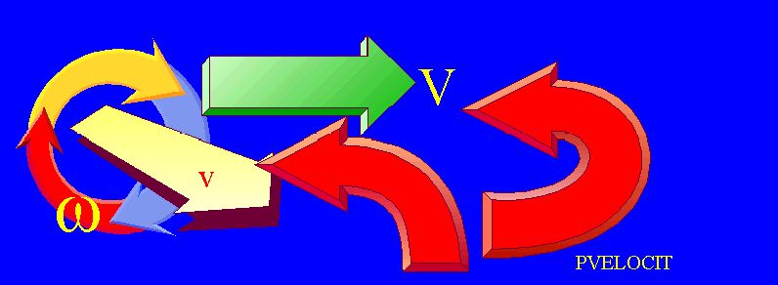

Enligt vår definition av begreppet tid förbrukar ett förlopp eller ett skeende ”tid” eller ”tick” av en redan definierad enhetsperiod. Ett förlopp som föregår över en viss distans kan förbruka olika mängd tid (tick).  För att då få en enkel måttstock för hur snabbt en förändring av läge hos en kropp i rörelse försiggår, har begreppet hastighet definierats som en kvot eller relation mellan tillryggalagd distans och tid, dvs distans per tidsenhet (per tick hos en vald referens.  I matematisk form kan detta uttryckas: | According to our definition of time, a process or movement will consume “time” or “ticks” from an already on beforehand defined unit period. A course of event taking place over a certain distance will consume a different amount of time.  In aim to get a simple measurement how fast change in position is taking place, the concept of velocity has been introduced, defined as a quotient between the covered distance and the consumed time, hence distance per unit time, (per tick) of a chosen reference.  Expressed in a mathematical form that is :

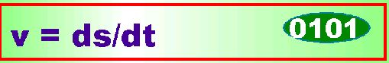
Hastighet är tidsderivatan av distans, dvs den hastighet varmed distansen förändras med tiden | Velocity is the time derivative of distance, hence the hange of distance in accord with the time

Om en rörelse förbrukar lika många ”tick” per tillryggalagd distansenhet, säger man att hastigheten är konstant eller invariant..  Observera sålunda, att begreppet hastighet är ett sammansatt begrepp, beroende av två av varandra oberoende storheter, distans och tid. Hastighet är sålunda förändring av distans per tidsenhet (per tick hos en given referensperiod). | If a movement consume an equal amount of “ticks” for each elapsed distance unit, the velocity is said to be constant or invariant.  Hence observe, that the concept of velocity is a complex concept, defined by two from each other independently entities, distance and time. Velocity is change in distance per unit time of a given reference period.

Acceleration/Retardation | Acceleration/Retardation
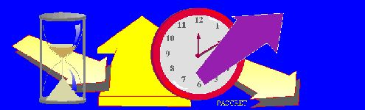

Accelerattion, eller hastighetsförändring per tidsenehet, är första tidsderivatan av hastighet och andra tidsderivatan av distans. Se vidare nedan för begreppet acceleration. | Acceleration, or change in velocity per time unit, is the first time derivative of velocity and the second time derivative of distance, see further definitions of acceleration below.

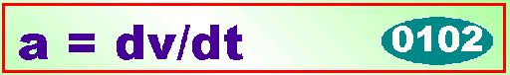
Acceleration är tidsderivatan av hastighet | Acceleration is the time derivative of velocity

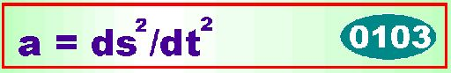
Acceleration är även andra tidsderivatan av föröndring i läge eller sträcka | Acceleration also is the second derivative of change in position or length

VI har nu preliminärt definierat begreppen massa, distans, tid, hastighet och hastig-hetsförändring över tid (acceleration och retardation).  Massa, distans och tid eller massa, hastighet och tid är de grundläggande enheter som behövs för att kunna utföra en meningsfull beskrivning av hela den fysikalsika världen.  Massa, tid och distans är de grundläggande begreppen, övriga storheter och enheter är sedan reducerbara från dessa enkla grundläggande begrepp. Detta är också sannt för de elektriska enheterna enligt denna teori.  Det är mycket viktigt för varje fysikalisk beskrivning av naturen, att de grundläggande begrepp och definitioner som gjorts ligger fast och inte utsättes för förändring inom ramen för beskrivningen.  Inom dagens etablerade fysikteorier kan de elektriska enheterna inte uttryckas i heltal av massa, tid och längd. Vi kan göra detta i denna teori. | Now we preliminary have defined the concept of mass, distance, time, velocity and change of velocity over time (acceleration and retardation).  Mass, distance and time or mass, velocity and time then are the basic units needed to create a meaningful description of the whole physical world.  Mass, time and distance are basic units and entities, all other entities are just of secondary nature, possible to be derived from these basic units. That also is true for the electromagnetic units according this theory.  For every physical description of nature, it’s very important that basic, fundamental concepts and units are stable and not is due to change within the conceptual framework of the description.  Within the limits of established physical theory, it’s not possible to express electrical units in integer of mass, time and length. We can do it here.

EINSTEINS RELATIVITETSTEORI HAR VÅLDFÖRT SIG PÅ DE GRUNDLÄGGANDE REFERENSER VARMED MASSA, TID OCH DISTANS MÄTES. DETTA HAR SKAPAT EN FÖRVIRRAD SITUATION SOM I GRUNDEN SKADAT TILLTRON TILL DEN MODERNA FYSIKENS MÖJLIGHETER ATT LÖSA GRUNDLÄGGANDE FYSIKALISKA PROBLEM.  MASSA, TID OCH DISTANS HAR GJORTS TILL OKONTROLLERBARA ELASTISKA STORHETER OCH DÄRMED UTLÄMNAT FYSIKEN TILL ALLMÄNT GODTYCKE.  ATT EINSTEINS FÖRVIRRADE TÄNKANDE GETTS SÅ STORT INFLYTANDE AVSLÖJAR DET BEDRÖVLIGA TILLSTÅND OCH DEN SORGLIGA MENTALITET SOM SEDAN LÄNGE VARIT DOMINERANDE INOM DEN MODERNA FYSIKFORSKNINGEN.  FÖR ATT KOMMA VIDARE MÅSTE DETTA FÖRLAMANDE OCH FÖRVIRRADE TILLSTÅND BRYTAS. | EINSTEIN’S THEORY OF RELATIVITY HAS VIOLATED THE FUNDAMENTAL REFERENCES BY WHICH MEASUREMENTS OF MASS, TIME AND LENGTH ARE MADE POSSIBLE. THAT HAS CREATED A CONFUSED SITUATION THAT HAS CAUSED VERY MUCH HARM AND DESTROYED THE POSSIBILTIES OF THE MODERN PHYSICS TO SOLVE PHYSICAL PROBLEMS  MASS, TIME AND DISTANCE HAVE BEEN ALLOTTED UNCHECKED ELASTICAL ENTITIES AND BY THAT PHYSICS HAS BEEN GIVEN UP TO COMMON WILL.  THAT EINSTEIN’S CONFUSED THINKING HAS BEEN GIVEN SO MUCH ATTENTION CONCEAL THE MISERABLE AND SAD MENTALITY THAT SO LONG TIME BACK HAS BEEN PREDOMINANT IN THE AREA OF THE THEORETICAL, PHYSICAL RESEARCH.  FOR PROGRESS IT IS NECESSARY TO BREAK THIS STATE OF PARALYSING AND CONFUSION.

KRAFT | FORCE
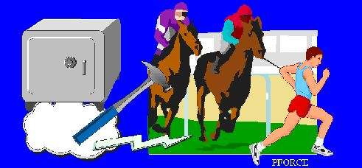

Som vi nu sett är de grundläggande begrepp som användes inom fysiken primitiva, men ändock svåra att förnuftsmässigt greppa.  Ett begrepp som är speciellt besvärligt är begreppet kraft. Kraft är en storhet som man inom fysiken mäter men även någonting som vi också starkt upplever som verkligt och påtagligt i många dagliga sammanhang.  Den kraft som vi kanske är mest förtrogen med, men som vi ändock inte funderar så mycket över, är gravitationen, den kosmiska kraft som drar alla föremål tillsammans med oss själva mot jordens yta och förhindrar att allt varpå där är slungas ut i den tomma världsrymden.  En annan välbekant kraft är masströghetskraften. Det är den kraft som uppstår då ett föremål eller vi själva försöker ändra vår hastighet. Speciellt väl märker vi denna kraft om vi åker med ett fordon som hastigt accelererar eller som hastigt bromsar in.  Då vi slår med hammaren på en spik är det samma typ av kraft som verkar. Tröghetskraften i hammarens massa förhindrar hammaren att omedelbart stoppas av spiken och resultatet blir att spiken drivs in i träplankan.  Mellan elektriskt laddade partiklar eller mellan magnetiska poler finns också verkande krafter, liksom även starka krafter finns mellan elementära partiklar speciellt inom atomens kärna.  Dessa fyra typer av krafter är de som man idag allmännt klassificerar inom fysiken.  Spekulationer finns, att samtliga dessa kraftverkningar kan hänföras till en gemensam princip, dock har inte vetenskapen ännu kommit så långt som gör detta möjligt.  J.C. Maxwell påvisade, att de elektrostatiska och de magnetiska krafterna hade en gemensam källa. Einstein gjorde försök att samordna trög massa med graviterande massa genom den s.k. ”ekvivalensprincipen”.  Enligt Einstein är gravitationen då ingen kraft utan enbart en geometrisk ”krökning av rumtiden” (vad som nu menas med detta?) För övrigt finnes idag en mängd nya teorier, s.k. GUT, ”Grand Unified Theories” som försöker inordna samtliga krafter i en gemensam teori. Dock är man idag långt ifrån att lyckas med dessa förutsatser.  Det konstanta trycket i ett bildäck eller kraften i en spänd fjäder brukar vi vanligtvis benämna statiska krafter. En stöt som skjuter iväg en kanonkula, en hammare som driver in en spik i en träplanka osv brukar vi benämna dynamiska krafter. Ur praktisk synpunkt kan en sådan indelning av krafter vara väl befogat, dock skall vi i denna teori visa, att denna indelning är ytligt och av enbart fiktiv natur.  Vi kommer att finna, att samtliga kända kraftverkningar i naturen kan hänföras till en enda universell princip. Det är Newtons andra kraftlag som är grunden för alla av de nu nämnda kraftverkningarna i naturen och den enda princip varmed krafter överhud taget kan åstadkommas.  Vi måste föreställa oss fenomenet kraft som den materiens begränsade förmåga att på obegränsat kort tid överföra ett rörelsetillstånd till en annan del av materien. De mikrokosmiska beståndsdelar som materien i grunden består av , måste antas röra sig med begränsade hastigheter och en överföring av läge och hastighet kan därför ej ske på obegränsat kort tid.  Under överföringsfasen sker en omstrukturering av materien på mikroskopisk nivå, vilket manifesterar sig i de fenomen som vi uppfattar som att krafter är närvarande. | As we now have seen, basic concepts as used in physics are primitive but at the same time hard to grasp with our senses.  One concept that in particular is troublesome is the concept of force. Force is an entity that in physics is measured with varying methods, but something that we strongly experience as real and obvious in many different ways.  This force which we perhaps know best, yet not think so much about, is the gravitational force, this cosmic force which attracts all physical objects together with our own bodies toward the earth’s surface, preventing us to be thrown out into the empty Universe.  Another well known force is the mass inertial force. That is the force that is created when a body tries to change its moving state. In particular we will observe this force when travelling with a vehicle that hastily is accelerating or retarding.  When we hit a hammer on a nail, that is the same sort of force that acts. The mass inertial force prevents the hammer to immediately be stopped by the nail and the result is that the nail is driven into the wood.  Between electrical charged particles or between magnetic particles there also are acting forces, as well as even strong forces between elementary particles, especially in the atomic core.  These four types of forces are those that now are classified and specified in physics.  There are speculations that they all can be derived from a common principle, yet science has not succeeded making that possible to bring them together.  J.C. Maxwell was able to show that the electrostatic and the magnetic forces had a common source. Einstein did an attempt to co-ordinate inertial mass and gravitating mass by the so named “mass equivalence principle ”.  According to Einstein, gravitation is no force, just a curvature in the “space-time” continuum. Beside that today a lot of new theories exist, as for instance “GUT, “Grand Unified Theories”, which tries to incorporate all forces in one single theory. However, science today is far apart from succeeding in these intentions of solving the force problem.  The constant pressure in a car deck or the loaded force in a steel spring, usually is regarded as a static force. A push that throw away a canon-ball or a hammer which drive a nail into the wood usually are classified as dynamical forces. In a practical point of view such a subdivision of forces may be motivated, yet this theory will show that this categorization only is of superficial, fictive and imagined nature.  We will find, that all kinds of actions by force can be related to one single universal principle. That is Newton’s second law of force, which constitutes the base of all now known forces in nature and also being the only principle by which forces can be created.  We assume force as the matter’s limited capacity to on an unlimited short time transfer change from one state of motion to another state of motion. The micro-cosmically entities, being the basic constituents of matter, move with limited velocities and a change in position and velocity of that reason cannot be transmitted on an unlimited short period of time.  During the transfer phase a restructuring is taking place on micro-cosmically level of matter, which is manifested in phenomena that we interpret as forces being active.

Vi finner, att samtliga kraftver i naturen kan hänföras till en enda universell princip. Det är Newtons andra kraftlag som är grunden för alla av de kraftverkningar naturen uppvisar och den enda princip varmed krafter överhud taget kan åstadkommas. | We will find, that all kinds of actions by force can be related to one single universal principle. That is Newton’s second law of force, which constitute the base of all now known forces in nature and also being the only principle by which forces can be created.

IMPULS | IMPULSE
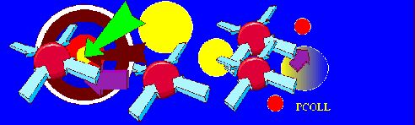

När två kroppar innehållande massa kolliderar med varandra, s.k. stöt, sker en fördelning av rörelseimpulsen mellan dessa massor. Regeln är att den totala impulsen är densamma både före och efter stöten, dvs impulsen bevaras.  Ibland (vid våldsam kollision mellan massor) sker omstrukturering av materien, (deformation) dvs. en bestående verkan uppstår.  Effekten fås då den yttre effekten är större än den inre balanserande effekten i materien, deformations- gränsen överskrides).  Vi vill nu söka en förenad teori som ger en enhetlig beskrivning av begreppet kraft. Då är det nödvändigt att i grunden försöka förstå vad kraft är.  Endast på detta sätt finns möjlighet att finna den enhetliga beskrivning av naturen som eftersträvas.  Vår utgångspunkt är, att kraft enbart är ett dynamiskt fenomen som uppstår då en massa försöker förändra sitt rörelsetillstånd. Emedan överföring av information konsumerar tid är kraft det dynamiska fenomen som uppstår i övergångsfasen mellan två statiska tillstånd av jämvikt. | When two mass bodies collide with each other, so named impact, a distribution of the movement impulse is taking place between the two bodies. The rule is that the total impact is the same afterwards as before the impact.  Sometimes (at very violent collisions) a restructuring of matter, (a deformation) occur, which implies that a remaining effect is achieved.  This effect is got when the outer force effect is larger than the inherent balancing effect, the limit of deformation is exceeded.  We will now search for a description, which gives a good view of the concept of force. Then it is necessary to achieve a basic understanding what force basically is.  Only in this way it is possible to obtain a uniting description of nature which physics is striving for..  Our starting point is, that force only is a dynamical phenomenon raised when a mass is forced to change its moving state. Because transferring of information consumes time, force is that dynamical process that appears in the transmission phase between two statically states.

EN MATEMATISK ANALYS AV BEGREPPET KRAFT | A MATHEMATICAL ANALYSIS OF THE CONCEPT OF FORCE
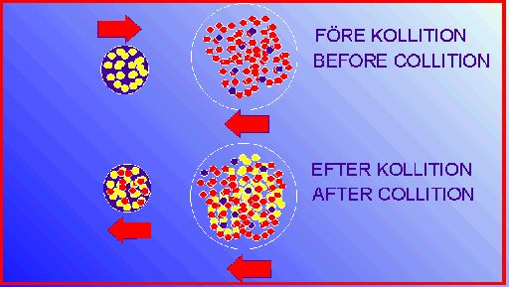

I syfte att skaffa oss en acceptabel förståelse av begreppet kraft och dessutom kunna ge begreppet en kvantitativ fysikalisk innebörd kommer vi i denna teori att beskriva kraft som en kollektiv manifestation mellan materiens fundamentala delar.  Därmed avses, att kraft skall betraktas som en kollektiv manifestation hos materien och ej en egenskap som kan tillskrivas de individuella delarna i sig själva.  Det skulle alltså finnas en nedre nivå i materien där egenskaper som normalt tilldelas materia, saknas. Detta kan vara lite svårt att acceptera men är ändock den utgångspunkt som vi här antar för att kunna härleda Newtons andra lag, den lag som är grunden för all verkan i den fysikaliska världen (enligt uppfattningen i denna teori).  För att göra en sådan analys möjlig betraktar vi ett enkelt fall där två samlingar av partiklar sammanstöter med varandra med en viss relativ hastighet v. I den ena samlingen finns n entiteter och i den andra N antal entiteter av samma slag.  För enkelhetens skull antar vi dessutom att N är mycket större än n och att samlingen N rör sig med hastigheten V relativt en yttre observatör. Samlingen n rör sig då med hastigheten v+V relativt samma obervatör.  Vår utgångssituation är sålunda att vi har n resp N antal fundamentala entiteter ansamlade i de båda systemen.  Den mindre samlingen rör sig med hastigheten v mot N och entiteternas rörelser överföres i sin helhet till den större samlingen. Vi vill beskriva hur övergångsförloppet förlöper.  Processen är som följer : Alla n partiklarna i den mindre samlingen kommer så småningom att stöta på en partikel i den större samlingen. Därvid kommer ett större antal partiklar att deltaga i rörelsen, dock med en reducerad hastighet beroende på att den tillgängliga rörelsen (rörelsemängden) måste fördelas till ett större antal partiklar. Man kan på statistisk grund förmoda att hastigheten halveras då antalet inblandade partiklar fördubblas.  Efter ytterligare en period är antalet partiklar i rörelse 4 gånger så många som från början, dock enbart med ¼ av den ursprungliga hastigheten.  Så, efter varje gruppkollision har antalet enheter som deltar i processen blivit fördubblad till 2,4,8 och så vidare och deras hastigheter reducerats till motsvartande ½, ¼,1/8 ...  Detta fortgår till dess att alla partiklar har antagit samma gemensamma hastighet. Därmed har ett nytt balanstillstånd uppnåtts.  Vi skall då här i något förenklad matematisk form beskriva och tolka vad som sker i denna övergångsprocess. Vi tänker oss en fri medeldistans mellan de enskilda entiteter i de båda samlingarna och benämner denna distans s.  Sålunda måste varje delmängd röra sig distansen s innan den kan påverka en annan enhet i omgivningen. För varje fullständig träff mellan nx entiteter med nx entiteter i den andra samlingen, kommer den associerade hastigheten att reduceras med en faktor 2 hos de inblandade enheterna. Om det totala antalet stötar som förekommer före ett jämviktstillstånd är n kan då den konsumerade tiden kalkyleras till | In aim to get an acceptable understanding of the concept of force, and moreover, giving the concept a quantitative physical interpretation, we will in this theory describe force as a collective bulk manifestation between fundamental entities of matter.  That means, that force shall be regarded as a purely collective manifestation of matter and not as any property of single entities of the participating entities themselves.  Hence, there should exists a lower level of matter were common properties as usually associated with matter, are lacking. Maybe that is some hard to accept, yet it is the starting point that we here will use when deriving Newton’s second law of force, this law which constitutes the base of the whole physical world (as we suggest in this theory).  In order to make such an analysis possible, we make a study of a case were two collections of particles collide with each another, with a specific relative velocity v . In one collection there are n entities and in the other there are N entities of the same kind.  For simplicity we assume that the N collection is much larger than the n and that the N collection move with velocity V in relation to an outer observer. The collection n then move with velocity v+V related to the same observer.  Hence, our starting position is that we have n respective N number of fundamental entities collected in the two systems respectively.  The smallest system move with velocity v in the direction of N and the movement is completely transferred to it. We will here discuss how this transmission is taking place.  The process is thought to be as follows: All the n particles in the smaller system successively will collide with entities in the other system. When that will occur, a large amount of entities will participate, yet with a lower velocity dependent on that the movement (momentum) available is distributed over a larger amount of entities. We will assume, on a statistical ground, that the velocity will be reduced to a half for each doubling of particles involved.  After a further period the total number of particles involved is 4 times more than before, but with a velocity just ¼ of the previous velocity.  So, after each group collision, the number of entities involved in the action will be doubled by 2, 4 , 8 and so on and their velocities reduced by a factor ½, ¼, 1/8 ...  This process will continue until all entities involved have got a common velocity. A new equilibrium state has been achieved.  We will here in a some brief and simplified mathematical analytic form describe the transmission process. For that aim we imagine existence of a free mean distance between nearby entities in the systems and denoting this distance by letter s.  Hence, each entity must move with the minimum distance of s before it influence another particle in the other system. For each complete strike between nx entities with nx new entities in the other collection, the velocity of involved entities will be reduced with a factor of 2 . If the total number of pushes that occur until the equilibrium state is n, the total time consumed can be calculated by
F0104
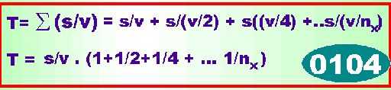
Den totala tiden T fore en stabil situation är summan var tiden för varje kelkollition | The total time T before a stable situation is the sum of every single partial collision

Detta uttryck kan ersättas med en geometrisk matematisk serie : | This expression can be replaced by a geometrical series:

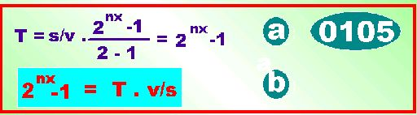
Den totala tiden i kollitionen kan beräknas ur en geometrisk summeringsfunktion, som kan förenklas till uttryck enligt position b | The total time consumed for the collision process can be calculated by a summary equation, simplified by the expression in position b

Om det totala antalet gruppkollitioner fram till det statiska vilotillståndet är n får vi en serie av termer vars summa vi kan beräkna med hjälp av en matematisk summeringsregel.  Vid den första gruppkollisionen är n entiteter involverade. I den andra gruppkollisionen är 2.nx antal entiteter i rörelse, dvs antal entiteter fördubblas för varje gruppkollision. Vid varje sådan händelse sjunker hastigheten hos de involverade partiklarna till hälften av sitt föregående värde (statistiskt). Då alla entiterna n+N deltar i rörelse har jämviktstillstånd uppnåtts. Ur detta resonenemang erhålles : | If the total number of group collisions preceding the statistical rest state is n we get a limited numbers of terms which we can calculate by aid of a mathematical summary rule.  At the first group collision nx entities are involved. In the second group collision 2nx entities are involved, which means a doubling factor for each group collision. At each event, the velocity of particles involved are reduced to the magnitude of the half of the previous value (statistically). When all n+N are engaged, an equilibrium state is achieved. From this discussion the following relations are achieved:

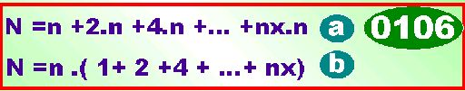
Det totala antalet kollitionrt I processen N, fram till ett stabilt tillstånd är summan av antalet delkollitioner i processen | The total number of collisions in the process N, until a stable state, is the sum of the total number of partial collisions

Vi ersätter detta uttryck med en geometrisk serie och erhåller : | We replace this expression with a mathematical geometrical series , an get:
F0107
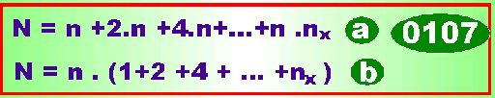
Det totala antalet kollisioner såsom angivits i ekvation 0106 kan beräknas ur en geometrisk summeringsfunktion, med ett förenklat resultat i position b | The total number of collisions as calculated in the equation 0106 can be computed by a summary equation, with simplified result in position b

Ekvivalens mellan 0105 och 0107 ger oss nu : | Equivalence between 0105 and 0107 now give us:

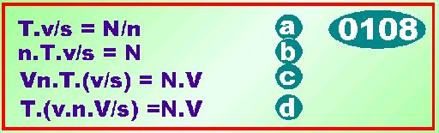
- Kombination av ekvationerna 0105 och 0107  - Utlösning av N i ekvationen 0108a  - Multiplicera båda leden i 0108b med V  - Samla ihop v,V,n och s inom parentesen | - Combination of the equations 0105 and 0107  - Solute the factor N from, equation 0108a  - Multiply both sides of the equation 0108b with V  - Collect factors v,V,n and s within the parenthesis

Rörelsemängden n.v är konstant under reaktionen, vilket innebär, att om hela rörelsemängden n.v överföres till N där då gäller att n.v = NV under den förutsättning som här approximativt antagits att n<<N.  Ekvationen 0108 beskriver en transformation där tiden T är inblandad tillsammas med en annan term (v.n.V/s) en funktion som Newton gav namnet kraft. I relationen 0108 benämner vi nu därför det som står innanför parentesen med symbolen F och in- eller utgående rörelsemängden n.v och N,V respektive, med symbolen I = T.F .  Då kan ekvationen 0108 omskrivas till | The momentum n.v is constant unchanged during the reaction, which implies that if the whole momentum n.v is transferred, the relation, n.v=N.V is valid at the some simplified assumption that, n<<N.  The equation 0108describe the transformation where the factor T is involved together with another term, (v.V.n/s) a factor which Newton gave the name of force. In the relation 0108 we of that reason denote the expression within the parenthesis bracket with the symbol F, and the momentum, n.v and N.V respectively with the symbol I = T.F.  Then the equation 0108 can be rewritten to :

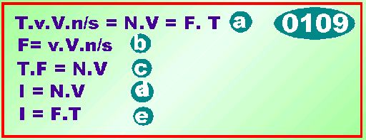
- Produkten N.V är per definition detsamma som kraft gånger tid F.T  - Ekvation 0109 förenklad  - Kraft gånger tid är lika med produktion N.V  - Rörelsemängden definierad som procukten N.V  - Rörelsemängden definiterad som produkten F.T | - The product N.V is the same as force times time, F.T  - 0109 simplified  - Force time time is equal to the product N.V  - The amount of movement is defined as the product N.V  - The amount of movement defined as ther product F.T

där n, N omvandlar mängden entiteter, ett digitalt värde, till dimensionen av massa (kg). Det antas sålunda här finnas en direkt proportionalitet mellan antalet entiteter (n) och den mängd massa som kroppen innehåller enligt konventionell definition.  Med start från det nu sagda skall vi härleda Newtons andra kraftlag, vilket är den grund som naturens alla lagar vilar. För ändamålet tänker vi oss två stötsituationer, som definieras på följande sätt med hjälp av formel 0109e ovan : | Where n, N converts the amount of entities, a digital value, to the dimensions of mass (kg). Hence, it is here assumed that there exists a proportionality between the number of entities (n) and the amount of mass in accord with conventional definitions.  With start from that we now have said, we shall derive Newton’s second law of force, which is the base on which all physical laws are founded. For that aim we study two collision situation with aid of formula 0109e above :
F0110
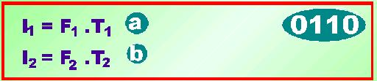

Vi gör nu några små manipulationer med utgångspunkt från 0110a och 0110b, sålunda : | We do some small manipulations with start from the formula 0110a and 0110b, hence :

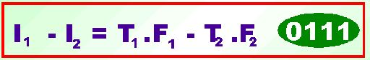

där F2= (F1+dF) och där dF är en liten kraftdifferens i den pågående stöten vid tidpunkt T1, respektive T2. Vi definierar vidare att T2= T1+dT där dT är den motsvarande tidsdifferensen. Vi definierar också på motsvarande sätt I2= I1+dI där dI är en liten differens i rörelsemängd vid de två tidstillfällena T1 resp. T2. Med hjälp av dessa definitioner erhåller vi följande: | Where F2=(F1+dF) and where dF denotes a small force difference in the impact at the time of T1 and T2 respectively. Moreover we define T2= T1+dT where dT is the corresponding time difference. In a similar way we define I2=I1+dI where dI is a small difference element in the momentum at two different occasions at times T1 and T2 respectively. By aid of these definitions we get :
F0111

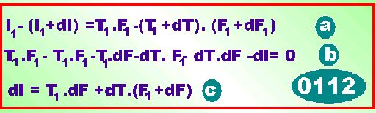

Låt nu kraften dF gå mot gränsvärdet noll, varvid vi då får : | Now let the force dF go against the limit value of zero, we get :

NEWTONS ANDRA KRAFTLAG | NEWTON’s SECOND LAW OF FORCE
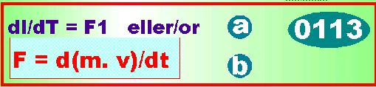
Detta är Newtons andra kraftlag  Gen om matematiska regler för derivering, kan formel 0113b delas upp i två var för sig oberoende termer, nämligen : | That is Newton’s second law of force  By common mathematical rules the formula 0113b can be divided in two independent terms, namely :

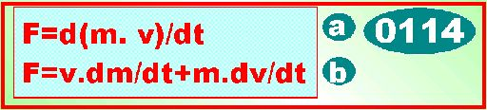

Formel 0114a eller 0114b är det exakta uttrycket för storheten kraft, men i många praktiska sammanhang brukar man ignorera den första termen, eftersom massan mestadels är en konstant storhet under rörelse . I sådana fall kan uttrycket för kraft förenklas till : | Formula 0114a or 0114b are the exact expression for the unity of force, but in many practical cases, the first term may be ignored of reason that the mass usually is an invariant entity due to movement. Then it can be simplified to

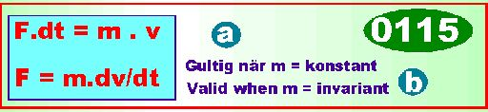
Formel 0115 a och b är ett approximativt uttryck för Newtons kraftlag då en kropps massa är konstant under rörelse | The formulae 0115a and b arer approximate expressions for Newton’s law of force valid only when a body’s mass is constant during movement

ACCELERATION  Termen dv/dt är massans acceleration, dvs förändring av hastigheten per tidsenhet. Det är vanligt att acceleration betecknas med bokstaven a sålunda | ACCELERATION  The term dv/dt is the mass acceleration, which means the change of velocity per time unit. It is common that acceleration is denoted by letter a hence

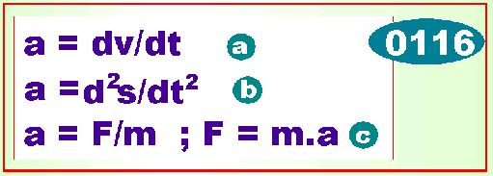
- Acceleration av en massiv kropp definieras som förändring av has-tighet i relation till tid  - Detta är detsamma som andra derivatan av förflyttad distans i relation till tid  - Acceleration definieras allmänt som relationen mellan accelererande kraft och kroppens massa | - Acceleration of a body is defined as change in velocity in accord with time  - That is the same as the second time derivative of change in distance in relation to time  - In common terms acceleration is defined as the relation between the accelerating force and the body’s mass

Det bör sålunda här noteras, att ett antal förenklade samband för kraft erhålles om man betraktar massan som en konstant storhet . Så är dock inte alltid fallet, det förekommer i vissa fall att massan hos en kropp under acceleration i elektriska och magentiska fält, förändras, och då måste det fullständiga uttrycket enligt 0114 användas. | It must here be accentuated, that a number of simplified relations are achieved by setting the mass as an invariant entity. That is not always truth For instance it happen that a body (a particle) when accelerated in an electric or magnetic field, changes its mass during this process. Then the complete expression 0114 must be used.

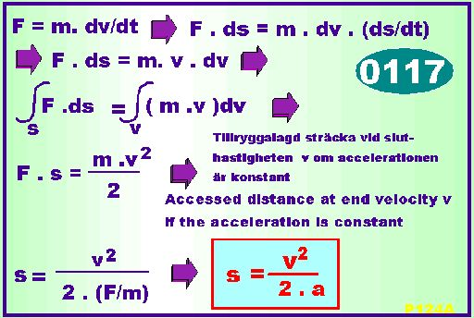
Denna formel gäller endast för det fall massan är konstant under rörelsen | This equation is valid only for the case that mass of the body is constant during acceleration

Om mätningen av sträckan sker mellan 2 punkter v1 respektive v2 under accelerationen, blir formel 0117 ; | If the measurement of the distance is performed between 2 points v1 and v2 in the acceleration, the formula 0117hen will be :

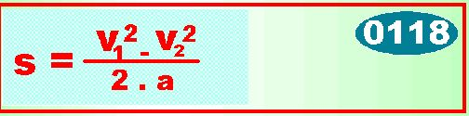

För uppnådd hastighet under konstant acceleration under tiden pnly  , erhålles på liknande sätt: | For achieved velocity during constant acceleration during the time period of t, we achieve in a similar way :

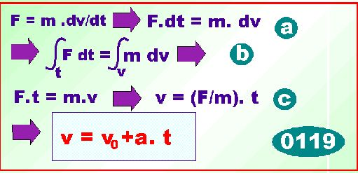
Ekvationen gäller endast för det fall massan är konstant under den accelererande processen | The equation is valid only for this case when mass of the body is unchanged uring the accelerating process

Om en kropp har konstant acceleration under tiden t kan vi beräkna den tillryggalagda sträckan till : | If a body has constant acceleration during time t , the accessed movement distance can be calculated to :

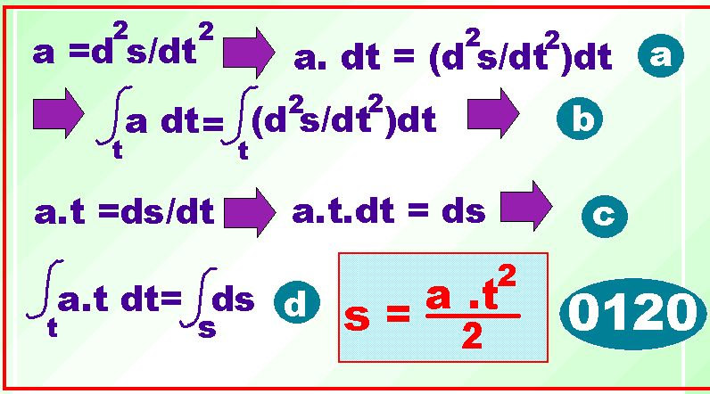
Denna formel gäller endast för det fall massan hos en kropp är konstant oförändrtad under rörelsen | This formula only is valid for this case when mass of a body is constant unchanged during the movement

ENERGI  Då en kropp i rörelse är påverkad av en kraft tillföres eller uträttas ett arbete. Arbetet står i direkt proportion till kraftens storlek samt förflyttningssträckans längd. Matematiskt definieras därför energi som längdintegralen av kraft, dvs på följande sätt : | ENERGY  When a body is actuated by a force, a work is performed. The amount of work stands in direct proportion to the magnitude of the force and to the moved distance. Mathematically then energy is the length integral of force, hence on the following way :

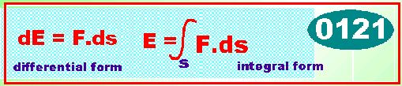

Energi är ett välkänt begrepp inom fysiken. Energi är den fysikaliska ande som driver vår värld och är motorn till alla förändringar. Hur energi en gång har skapats är lika förborgat som hur materien en gång frambringats. Ekvation 01121 är dock den allmänna definitionen på begreppet energi och för hur energi kan beräknas.  RÖRELSEENERGI  Man skiljer på en kropps totala energi och dess rörelseenergi (kinetisk energi). I den totala energin är även kroppens inre energi inberäknad. Från formel 0137 kan rörelseenergin för en kropp som rör sig med hastigheten v och som har massan m , beräknas till : | Energy is a well known concept in physics. Energy is this spirit which actuate the world and the motor of all changes. How energy in the beginning was created is the same hidden mystery as for how matter was created. However, the equation 0121 is the common definition about how energy is defined and calculated.  KINETIC ENERGY  There is a difference between a body’s total energy and its moving energy (kinetic energy). In the total energy the body’s inherent energy is included. From 0137 the kinetic energy of as body which move with the velocity v and mass m. be calculated by formula:

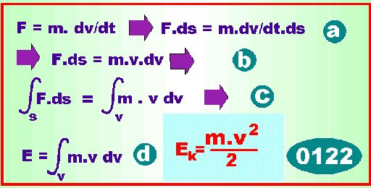
Detta är rörelseenergin hos en kropp som behåller sin massa konstant under hela rörelseprocessen | This is the kinetic energy of a body keeping its mass unchanged during the moving process

Om massan samtidigt förändras i takt med rörelsen, får vi ett annat uttryck för den kinetiska energin. Exempel på detta är vid acceleration av partiklar i partikelacceleratorer, där även ett tillskott av elektromagnetisk massa erhålles från det accelererande elektromagnetiska fältet. Mer om detta senare i denna teori.  POTENTIELL ENERGI  Om en kropp befinner sig i ett fält och påverkas av detta fält med en kraft, säger man att det finns en potentiell energi, en lägesenergi.  Om kroppen som befinner sig i detta fält frigöres, börjar kroppen röra sig och den potentiella energin omvandlas därvid till kinetisk energi (rörelseenergi), dvs kroppen börjar accelerera.  Ett exempel på en sådan lägesenergi är då en massa befinner sig i ett gravitationsfält. Ett annat exempel är en uppspänd fjäder.  Kännetecknande för en potentiell energi är att denna vilande energi senare kan omsättas i mekaniskt arbete eller i kinetisk energi.  Formoda att vi vill beräkna lägesenergin för en massa i ett gravitationsfält. Vi låter massan röra sig från avståendet oändligheten (oo) till ett specifikt avstånd = D från den attraherande massans centrum : | If the mass changes in time to the movement, we get a different expression of the kinetic energy. As an example, when a particle is accelerating in a particle accelerator, electromagnetic mass is caught and added from the accelerating electromagnetic field. More about that later in this theory.  POTENTIAL ENERGY  If a body is situated in a field and is actuated by this field by a force, then one says that there are a potential energy stored in that field.  If the body in this force field is released, the body begin to move and the potential energy is converted to kinetic energy (moving energy), which means the body begin to accelerate in the field.  One example of such a potential energy is when a body is situated in a gravitational field, hence actuated by a force. Another case is a loaded steel spring.  Specifically for potential energy is that this resting energy can be converted to mechanical work or converted to kinetic energy later.  Assume we want to calculate the potential energy for a mass in a gravitational field. We let the body move from the distance of infinity (oo) to the specified distance =D from the attracting mass centre:

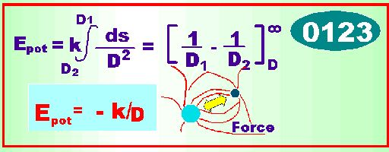
Detta är den potentiella (vilande) energin som en kropp som är utsatt för en kraft i ett statiskt kraftfält | This is the potential (resting) energy of a mass body which is actuated by a force in a static force field.

RÖRELSEMÄNGD (IMPULS)  Vid sidan om energi är rörelsemängd ett viktigt begrepp inom fysiken. Rörelsemängd är produkten massa och hastighet inom ett system, sålunda : | MOMENTUM (MASS IMPULSE)  Beside the energy concept, momentum or mass impulse are common concepts in physics. Momentum is the product of mass and velocity in a system :

F0124
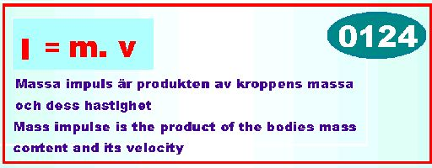

Bevarandelagarna för massa, impuls och energi  En kropps massa, impuls (produkten mv), och dess energi bevaras alltid i en fysikalisk reaktion. Detta innebär att massa, impuls och energi alltid återfinns i reaktionsprodukterna men med en annan fas och fördelning. Massa, impuls och energi kan således inte förstöras genom någon känd fysikalisk process. | Preserving laws of mass, impulse and energy  A body’s mass, impulse (the product of mv), and the energy, always is preserved in a physical process. That means that mass, impulse and energy always is recovered in the reaction product in a process but with another phase and distribution. Hence mass, impulse and energy cannot be destroyed by any known physical process.

STÖT MELLAN MASSOR | IMPACT BETWEEN BODIES
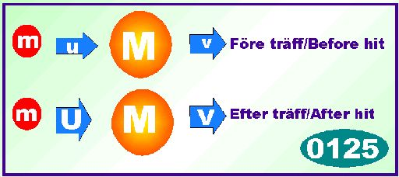
Massan m med hastigheten u kolliderar (sammanstöter) med massan M som har hastigheten v. Efter sammanstötningen har massan m hastigheten U och massan M hastigheten V.  Hastigheterna är relaterade till en gemensam referenspunkt | The mass m has the velocity u and collides with the mass M having the velocity of v. After the collision the mass m has the velocity of U and the mass M having the velocity V. All velocities are referred to a common reference point

För att illustrera massans, impulsens och energins bevarande tar vi en klassisk reaktion med stöt mellan två massor, m och M respektive. Om vi tillämpar dessa regler på ett sådant relativt enkelt (icke komplext) system kan vi lära oss ganska mycket av hur grundläggande processer i naturen föregår.  I den initiala situationen befinner sig massorna m och M i ett referenssystem med origo O. Massan m rör sig med hastigheten u och massan M med hastigheten v.  Efter sammanstötning rör sig massan m med hastigheten U och massan M med hastigheten V. Genom att tillämpa reglerna för massan, impulsens och energins bevarande kan vi sålunda uppställa förljande enkla matematiska samband: | In order to illustrate the mass, impulse and the energy preserving laws, we take a classical reaction of impact between two mass bodies m and M respectively. If we apply these rules on such a relative simple (non complex) system, we can learn a lot about how basic processes in matter are going on.  In the initial situation the two masses m and M are situated in a common reference system with centre O. The mass m move with velocity u and the mass M move with velocity v.  After the collision has occurred the mass m move with the velocity U and the mass M with the velocity V. By applying the mass, impulse and energy preserving laws on this situation, we can set up the following rather simple mathematical relationships:


Summan av de tvåmasorna m och M:s impuls (rörelsemängd) före stöt är lika med summan av de två massornas impuls (rörelsemängd) efter stöt | The sum of the two masses n and M impulse (moving content) before impact is the same as the sum of the two masses impulse after impact


Summan av de tvåmasorna m och M:s eneri (kinetisk energi) före stöt är lika med summan av de två massornas energi (kinetisk energi) efter stöt | The sum of the two masses n and M energy (kinetic energy) before impact is the same as the sum of the two masses energy after impact

Vi löser ut V från ekvation 0126 som ger : | Deriving value V from equation 0126 which gives:

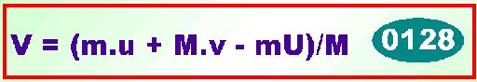

Vi sätter in värdet på V I ekvation 0127 och loser ut värdet på U samt även ett modifierat uttryck på V : | We insert the value of V in equation 0127, then solving out the value of U and later a modified value of V:
F0129
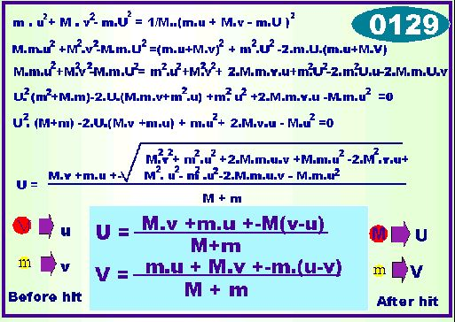
U är massan m:s hastighet efter stöt, V är massan M:s hastighet efter stöt | U is the velocity of mass m after impact, V is the velocity of mass M after impact

Om vi väljer roten innehållande -M.(v-u) erhåller vi U=u samt V=v vilket är det fall då ingen kollition inträffar, vilket här är ointressant. Så genom att välja den positiva roten får vi : | If we chose the root containing -M.(v-u) we get U=u and V=v which is a case where no collision occur, hence not of interest. So, by choosing the positive root is achieved :

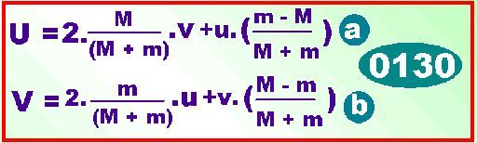

Låt oss nu något studera formllerna 0130a och 0130b ovan för några speciella fall | Let’s now some briefly make a study of the formulas 0130a and 0130b for some special cases

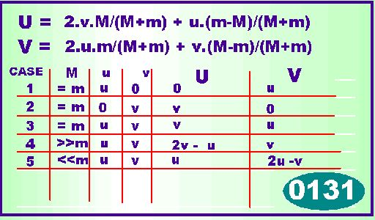

Om ljusfotonen är sannt ballistisk skulle resultatet i alternativ 0131/4 vara giltigt. Som vi senare i denna teori dock skall se är att ljusfotonen inte generellt är rent ballistisk på detta sätt. | If the light-photon is true ballistic, the result from alternative 0131/4 should be valid. However, which we later shall se, it seems as the light photon not generally is ballistic in this way.

YTTERLIGARE BEGREPP  De grundläggande begreppen är sålunda massa, tid och längd. Med utgångspunkt från dessa storheter skapas sedan en mängd andra storheter av mera komplex natur. För fullständighet anges här några av dessa storheter som ofta förekommer inom fysiken, dock med undantag av de elektromagnetiska enheterna, som senare kommer att behandlas i denna teori. | SOME FURTER CONCEPTS  Hence, the basic concepts are mass, time and length. With start from these basic entities and concepts, a number of other more complex entities can be defined and created. For completeness some of them that frequently will appear in physics will be discussed, yet with exception from the electromagnetic entities that more later on will be treated into this theory.

YTA, AREA  är den begränsande geometrin för en fysikalisk kropp och har dimensionen längd i kvadrat. Som några exempel är begränsningsytan för ett klot och en toroid : | SURFACE, AREA  Surface or area constitutes the limiting geometry of a physical body, having the dimension of length risen in power two. As an example, the limiting area of a sphere and a vortex ring :
F0132
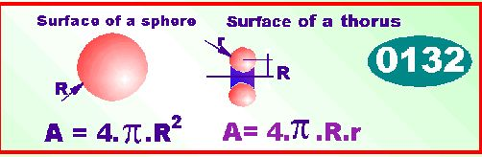

VOLYM  Volym är ett mått på det fysiska utrymme ett föremål disponerar från sin omgivning. Volym mätes i dimensionen längd upphöjt till kub. Som några exempel på vanliga volymer är, ett klot, en kub, en toroid : | VOLUME  Volume is a measurement of this physical space that a body occupy from its environment space. Volume is measured in dimension of length raised to cube. As to give some examples on a sphere, a cube and a vortex ring.

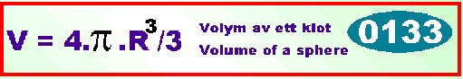

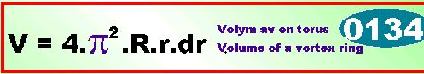

MASSATÄTHET/DENSITET  Massatäthet eller massadensitet är ett mått på mängden materia, uttryckt per volymenhet. För exempelvis vatten är massatätheten 1000 kilogram per kubikmeter. | MASS DENSITY  Mass density is a measurement of the amount of matter for each volume unit of a body. For instance, water has the mass density of 1000 kilogram per cubic meter

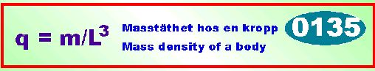

TRYCK  Tryck är ett mått för kraft per ytenhet. Som ett exempel, luftens tryck vid jordytan är 10N per kvadratcentimeter (approximativt). | PRESSURE  Pressure is a measurement for force per unit area. As an example of pressure, the air pressure at the earth surface is 10N per square centimetre

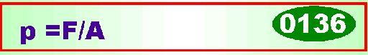

EFFEKT  Effekt är en måttenhet för utvecklad energi eller arbete per tidsenhet. Den vanligaste enheten för effekt (arbete per tidsenhet) är enheten WATT (W) : | POWER  Power is a measurement concept for expressing done work for each time unit. The most common unit for power (work per time unit) is WATT (W) :

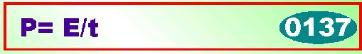

IMPULS MOMENT  Om exempelvis en massa m roterar kring ett centrum med hastigheten v på avståndet r från detta centrum, kan massans impulsmoment beräknas ur vektorprodukten massa x hastighet x radie .  Impulsmoment (IM) är den vektoriella produkten av impuls (mv) och momentarmen r där v och r är vektorer. | IMPULSE MOMENTUM  If for instance a mass m revolves with velocity v on distance r from this centre point, the mass impulse momentum can be calculated by the product mass x velocity x radius  Impulse momentum (IM) is the vector product of impulse (mv) and momentum arm r where both v and r are vectors.



KRAFTMOMENT  Om en kraft F verkar på en hävstång med radien r uppstår ett kraftmoment, utgörande vektor krossprodukten av kraft och hävarmsradien : | FORCE MOMENTUM  If a force F is acting on a lever with radius r a force momentum is created, constituting the vector cross product of force and lever radius



RÖRELSEMÄNGD eller IMPULSMOMENT  En kropps rörelsemängd är produkten mellan dess massa och dess hastighet. Rörelsemängden i ett slutet förlustfritt system är alltid konstant oförändrat : | AMOUNT OF MOVEMENT, or IMPULSE MOMENTUM  A body’s impulse momentum is the product of mass and velocity. The impulse in a closed system without energy losses always is constant unchanged :

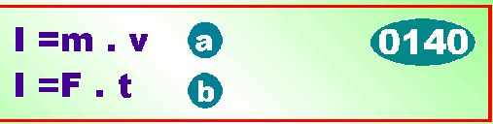

FREKVENS  Frekvens är det antal svängningar eller perioder per tidsenhet som en oscillerande rörelse utför per tidsenhet. Frekvens mätes i perioder per sekund som anges i enheten Hz (Hertz) : | FREQUENCY  Frequency is the number of oscillation periods performed by an oscillating movement during one unit of time. Frequency is measured in the unit of periods per second, usually denoted by Hz (Hertz) :

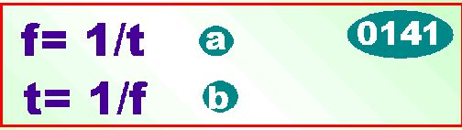

VÅGLÄNGD  Våglängd är avståndet mellan två noder i en framrusande våg. Våglängden är då produkten av vågens utbredningshastighet och tiden mellan två vågtoppar eller vågdalar i denna utbredning. Våglängden kan även uttryckas som kvoten mellan vågens utbredningshastighet och dess frekvens, sålunda : | WAVELENGTH  Wavelength is the distance between two successive nodes in an on-rushing wave. The wavelength then is the product of the wave propagation velocity and the time it takes between two wave maxims or minima. The wavelength even can be expressed as the quotient between wave propagation velocity and its frequency, hence :

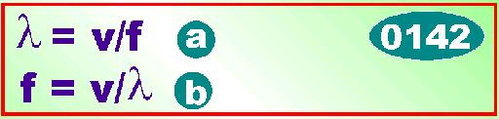

VINKELFREKVENS  Vinkelfrekvensen är ett begrepp som vanlightvis förekommer i samband med roterande rörelser och mätes i radianer per sekund. En cirkels omkrets mätt i radiander är 2.π och om rotationsfrekvensen är 1 Hz är sålunda vinklefrekvensen 2.π radianer per sekund. | ANGULAR FREQUENCY  Angular frequency is a concept commonly used in relation to rotating (revolving) movements and is measured in radians per time unit (second). A circle periphery expressed in radians is 2.π and if the revolving frequency is 1Hz, the angular frequency is 2.π radians per second.

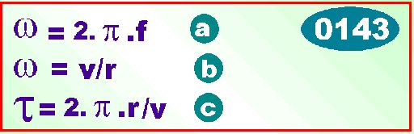
- Vinkelfrekvens uttryckt som function av frekvens  - Vinkelfrekvens uttryckt som funktion av periferihastighet och radie | - Angular frequency as expressed by function of frequency  - Angular frequency as function of peripheral velocity and revolving radius

FLÖDANDE MATERIA  All växelverkan i naturen sker genom flödande processer där materia strömmar (förflyttas från en plats till annan) ut från en källpunkt eller in till en mottagare. Att det förhåller sig så kommer vi att kunna visa i den fortsatta framställningen av denna teori.  För att på ett teoretiskt plan kunna hantera dessa processer måste vi ägna lite uppmärksamhet åt hur sådana flödesprocesser kan beskrivas matematiskt.  För att till en börja göra framställningen enkel och tydlig och utan användning av vektornotation, betraktar vi följande något förenklade fall: | FLOWING MATTER  All kinds of interaction in nature are based on flowing processes of matter, where this matter streams out from a source point or are flowing in to a receiver point. That will be further demonstrated in the preceding chapters of this theory.  In order to on a theoretical plane handle these processes, we devote attention to how such processes can be described with some mathematical tools.  To begin with, in aim to make the description clear and obvious and without using of vector notations, we regard the following simplified situation:

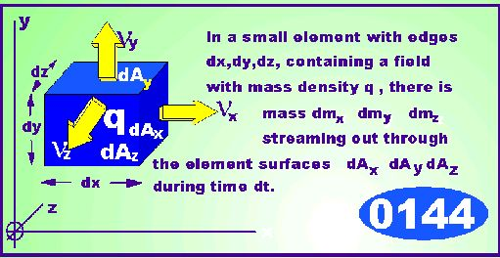

Vi föreställer oss ett litet volymselement dV innehållande den lilla materiamängden dm. Masstätheten i elementet är sålunda q=dm/dV. Denna mängd materia strömmar sålunda ut genom ena sidan av elementet med arean dA och med hastigheten v. Om elementets sida är ds så kommer massan dm att passera ut genom ytan dA på tiden dt . | We assume a small volume element dV containing the amount of matter dm. Then the mass density in that volume element is q=dm/dV. This amount of matter is streaming through the element sides dA with velocity v. So, if the element side is equal to ds the mass dm will pass through the area dA during the time dt.

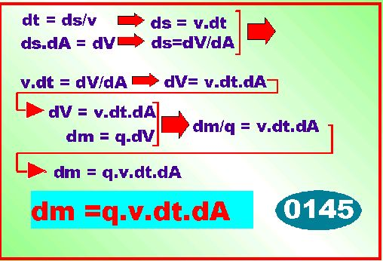

I ord säger detta samband att: Om ett medium har massadensiteten q och som strömmar ut genom ytan dA med hastigheten v kommer massan dm att passera ut genom ytan under tiden dt.  För en mera fullständig matematisk behandling av flöde kräves i allmänhet att vektoriella storheter användes i beskrivningen. Vi skall därför här i korthet även behandla detta. | In words, that relationship says: If a medium has the mass density of q and is streaming out through the areas dA with the velocity of v the amount of mass dm will pass out through that window during time, dt.  For a more complete mathematical treatment of flowing processes, vector methods are demanded in the description. Here a brief examination shall be done :

FLÖDE MED ANVÄNDNING AV VEKTOR NOTATION  Vi utgår från vår formel 0145 ovan som ger : | FLOWING PROCESS USING VECTOR NOTATION  We start from our formula 0145 giving :

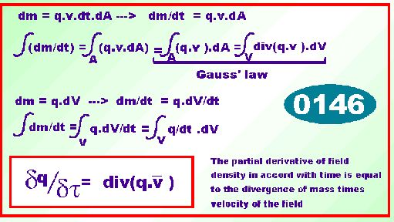

Detta resultat kommer senare till användning vid derivering av Maxwells ekvationer för det elektromagnetiska fältet samt den allmänna vågekvationen.  VEKTOR NOTATIONER  Det är vanligt att vektorer och i vidare utveckling, tensorer, användes i matematik med anslutning till fysiken. Förståelse av vektorer ingår inte att redogöras för här, dock ges här några användbara allmänna definitioner : | This result later will be used when deriving Maxwell’s equation of the electromagnetic field and the common wave equation.  VECTOR NOTATIONS  It’s common that vectors, and in further use, tensors, are used in mathematics associated to physics. Understanding vectors shall not be treated here, but some common and useable definitions will be offered:

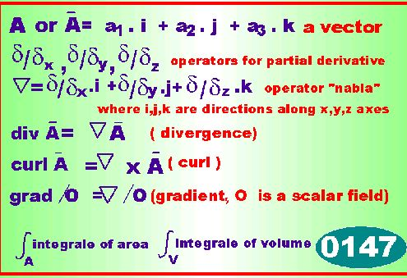

TEMPERATUR | TEMPERATURE

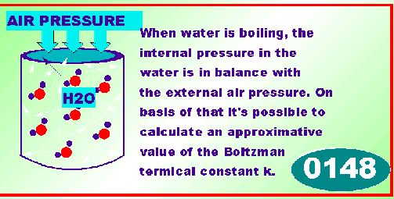

Ett begrepp som ofta förekommer inom fysiken är temperatur. Vi kommer vid något tillfälle i denna teori att använda oss av detta begrepp och av denna anledning skall vi därför här kortfattat beröra vad begreppet står för.  Redan under 1800-talet hade man klart för sig, att temperaturen hos ett föremål var associerat med små rörelser, vibrationer, hos små delar av materien. Mestadels utfördes experiment på olika sorters gaser och benämningen på teorin blev därför kinetisk gasteori.  En av de forskare som gjorde stora banbrytande insatser på området var J.C. Maxwell, även känd för sina banbrytande teorier inom elektromagnetismen.  Man fann sålunda, att det fanns en koppling mellan rörelseenergin hos materiens småpartiklar och den temperatur som uppvisades hos ett föremål. Approximativt är sambandet mellan energi och temperatur lika med : | A concept frequently appearing in physics is temperature. In some places in our theory we will make use of this concept and of that reason we here some briefly will describe what the concept stands for.  Already during the 17th century it was well known that temperature was associated with small movements or vibrations of small parts into matter. Most of these experiments were performed on gases and of that reason the theory was named, kinetic gas theory.  One of the scientists who made great contributions into this area of physics was J.C Maxwell, even known for his revolutionary theories in the electromagnetism.  It was found that temperature was associated to the kinetic energy of small parts into matter. Approximately the relation between this energy and temperature is given by the following mathematical relation :

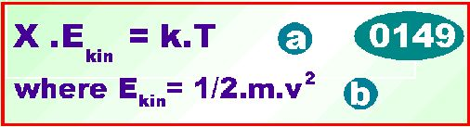

k är Boltzmanns konstant och T är temperaturen mätt i den absoluta temepraturskalan grader Kelvin (K).  På grund av att alla småpartiklarna verkar på en yta från olika håll samtidigt (se beräkning formel 0154 nedan, kommer faktorn X i formeln ovan att vara >>1.  Boltzmanns konstant k är för gaser bestämt till värdet 1.38E-23 J/K, där definitionen är gjord i relation till 1000 molekyl enheter av gasen ifråga, (1Kmol).  Temperatur är sålunda en manifestation av små vibrationsrörelser hos smådelarna i materien (atomer och molekyler).  För en enkel, dock ej exakt, beskrivning av hur konstanten k kan framräknas för en vätska, vatten, göres här följande preliminära kalkyl :  Vi utgår från masströmningsformeln 0145 m=q.A.t.v där q är tätheten hos det tempererade mediet, A är en yta varemot de små vibrationsrörelserna av materien verkar, t är en godtycklig tid, v är den hastighet varmed vibrationsrörelserna utföres och m är den mängd massa till vilket rörelsen v är associerad.  Vi multiplicerar ekvationens båda sidor med hastigheten v samt tillämpar formel 0136 på resultatet, så att : | K is Boltzmann’s constant and T is the temperature expressed in the absolute temperature scale, the Kelvin (K) scale.  Because all small particles act on a surface from all directions at the same time (see calculation in formula 0154 below) the factor X in the formula above will be >>1.  Bottzmann’s constant k is for gases determined to the value of 1.38E-23 J/K, where the definition is done in relation to1000 molecule units of the gas in question (1kmol).  Hence, temperature is the collective manifestation of small vibrations of the small parts in matter (atoms and molecules).  For a brief description or how the constant k, but not formally exact, can be calculated, we do a calculation with start from a fluid, water, as follows:  We start with our formula 0145 m= q.A.t.v where q is the density of the tempered medium, A is the surface on which the vibrations of matter acts, t is an arbitrary time of action, v is the velocity of the small particles in movements and m is the amount of participating mass in associated to the velocity v.  We multiply both sides of the equation with the velocity v and applies the formula 0136 on the result, so that:

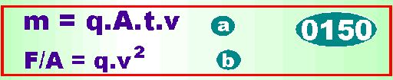

Ytterligare fakta vi bör känna till är vikten hos en Kgmolekyl av vatten.  Den kemiska formeln för vatten är H₂O, vilket motsvarar 2 väteatomer plus en syreatom för varje vattenmolekyl. En väteatom motsvarar ungefär vikten hos protonen som är 1.6E-27 kg.  En syreatom innehåller 16 protoner och 16 neutroner (med ungefär samma vikt som protonen). Tillkommer även vikten för en elektron per proton i atomskalet. Elektronens vikt är 1/1836 av protonens massa dvs , 9.109E-31 kg.  Den totala vikten för 1000 Kmol vatten blir därför : | A further fact we ought to know is the weight of a Kgram molecule (Kmol) of water.  The chemical formula of water is H₂O, which is 2 hydrogen atoms plus one oxygen atom for each molecule pf water. A hydrogen atom approximately is the weight of a proton, hence 1.6E-27kg.  An oxygen atom contains 16 protons and 16 neutrons, the neutron having approximately the same weight as the proton. Added even one electron in the atomic shell for each proton. The electron mass is 1/1836 of the proton mass, hence 9.109E-31 kg.  Then the total weight of 1 Kgmol will be :

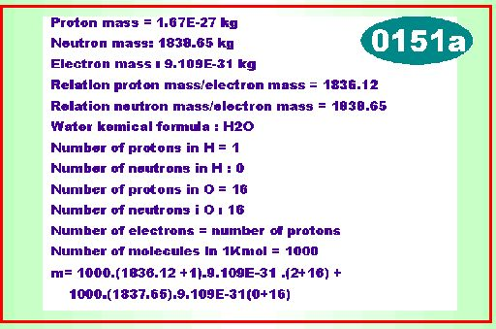

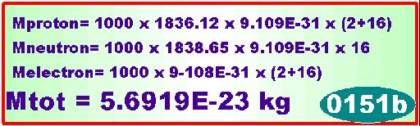

Temperaturen 100 grader Celsius är fastställt vid vattnets kokpunkt och då den omgivande luftens tryck är ca 1 atmosfär, vilket motsvarar 1kp/cm², 10N/cm², 1000N/dm² eller 100000N/m². Då sätter vi att F/A= 100000 (approximativt)  Temperatur inom fysiken anges mest korrekt i grader Kelvin, vilket är den absoluta temperaturskalan som startar vid absoluta nollpunkten 0K (där ingen värmerörelse förekommer och där ingenting kan bli kallare). 100 grader Celsius motsvarar då ca 373K.  Tätheten hos vatten är 1000 Kg/m(3). Sätter vi in dessa värden i formel 0150b erhålles sålunda för hastigheten v : | The temperature 100 degree Celsius is determined at the boiling point of water at the air pressure of appreciative 1 atmosphere , which is equivalent with 1kp/cm², 10N/cm², 1000N/dm² or 100000N/m² Hence we put F/A= 100000.  Temperature in physics is often given in degrees of Kelvin, which is the absolute temperature scale, starting at the absolute zero point (where no temperature movements occur and where nothing can be colder). 100 degrees Celsius corresponds to 373K.  The density of water is 1000 Kg/m(3). If we input all these received values in the formula 0150b we for the velocity v get

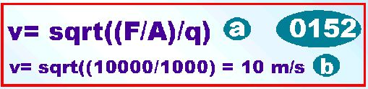

Vi sätter nu in kända och berälnade värtden i vår formel 0149 och finner då värdet på konstanten k till_ | We now insert known and calculated values in our formula 0149 and find the value of k to:

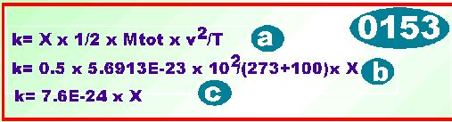

Emedan molekylerna inkommer med varierande vinkel mot utan bör även hänsyn tagas till detta. Detta vestämmer faktorn X i uttrycket ovan : | Because the molecules attack the surface with varying angles, consideration to this effect must be taken. That will determine the value of X in the equation above :

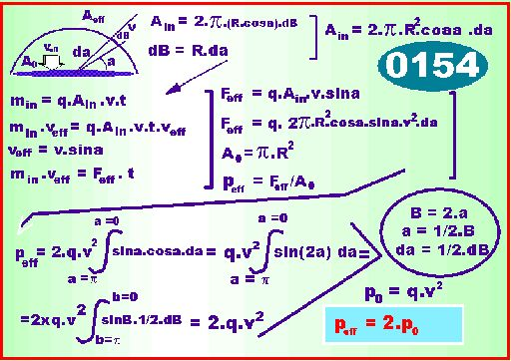

Vi finner alltså ett värde på k =  1.426E-23 för vatten.  För gaser är det exakta värdet för k = 1.38E-23 J/K. Vi finner sålunda ett ungefärligt värde på temperaturkonstanten k beräknat på vatten som ligger ganska nära det exakt experi-mentella värdet för gaser. | Hence we find a value of k=  1.426E-23 for water.  For gases the exact value is equal to k = 1.38E-23 J/K. Hence we find an approximate value of k calculated on water being rather near the exact experimental value as valid for gases.

Kraft och roterande rörelsert | Forcre and accelerating movemnet

Vid behandling av elektromagnetismen behöver vi en formel för kraft och roterande rörelse. Detta härleder vi med hjälp av Newtons formler på följande sätt: | At connection to our interpretation of electromagnetism we need a formula for force and rotating movement. This relation we derive from Newton’s formulae in acord with the following:

